ОРГАНИЗАЦИЯ И ПРИМЕНЕНИЕ РАЗВИВАЮЩЕЙ ПРЕДМЕТНО-ПРОСТРАНСТВЕННОЙ СРЕДЫ ДОО, КАК ЭФФЕКТИВНОЕ СРЕДСТВО ФОРМИРОВАНИЯ У ВОСПИТАННИКОВ БЕЗОПАСНОГО ПОВЕДЕНИЯ НА УЛИЦАХ ГОРОДА

И.В. Никульшина, старший воспитатель
МАДОУ № 47, г. Краснотурьинск

«В настоящее время в Российской Федерации особое внимание уделяется вопросам безопасности жизнедеятельности детей и охране их здоровья, а также формированию у них культуры безопасного поведения… …На уровне дошкольного образования вопросы содержания образования, в том числе направленного на приобретение опыта безопасного поведения, регулируются Федеральным государственным образовательным стандартом (далее – ФГОС ДО, Стандарт) и требованиями Федеральной образовательной программы (далее ФОП ДО)». [1]
Согласно ФГОС ДО «Формирование основ культуры безопасности предполагает: - овладение дошкольниками элементарными представлениями об источниках, факторах и рисках, влияющих на жизнь и здоровье, мерах предосторожности, нормах и правилах безопасного поведения… …на дорогах, на объектах транспортной инфраструктуры, на транспорте…» [2]
Формирование основ правильного поведения на дороге начинается задолго до того, когда юный пешеход становится самостоятельным участником дорожного движения. Правила, усвоенные в дошкольном возрасте, впоследствии становятся нормой поведения, а их соблюдение – потребностью. Все мероприятия дошкольной образовательной организации (ДОО), направленные на формирование основ безопасности дорожного движения (БДД) условно можно разделить на: работу с воспитанниками, родителями, методическую работу с педагогами и сторонними организациями (ГИБДД, ЦДТ).
Фундаментом работы ДОО по формированию основ БДД является организация развивающей предметно-пространственной среды (РППС). В дошкольном возрасте активно идёт развитие наглядно - образного мышления. И закрепление полученных знаний лучше всего происходит в игре, в игровых ситуациях. Это следует учитывать при формировании РППС. Среда должна быть приближенная к реальным условиям, «должна быть содержательно-насыщенной, трансформируемой, полифункциональной, вариативной, доступной и безопасной.» [2]
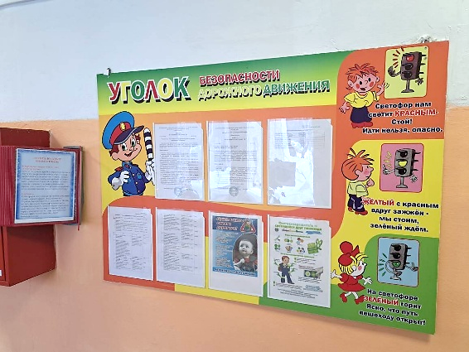
Первое, что встречает посетителей на входе в наш детский сад – информационный стенд по безопасности дорожного движения с размещённой на нём справочной информацией: выписки из приказов о назначении ответственного за работу по профилактике детского дорожно-транспортного травматизма (ДДТТ), о проведении мероприятий по безопасности, план работы детского сада по предупреждению ДДТТ, анализ состояния ДДТТ на территории области и города, наглядная информация для родителей о детских удерживающих устройствах, о световозвращающих элементах на верхней одежде детей, о «дорожных ловушках» в разное время года, буклеты различной тематики, содержащие актуальную на данный момент информацию БДД для детей и взрослых.
Двигаемся дальше. Групповые информационные стенды содержат наглядные материалы, пропагандирующие безопасность дорожного движения (БДД) и направленные на повышение культуры поведения родителей и детей на дорогах города, подборки художественных произведений по тематике, рисунки детей. Материалы, подбираемые педагогами для стендов, периодически обновляются, привлекая внимание ребят и их родителей.
Работа детского сада по профилактике ДДТТ своевременно отражается на сайте детского сада в разделе «Азбука безопасности»: анализ состояния ДДТТ города и области, отчёты о проведённых мероприятиях по профилактике ДДТТ с детьми родителями и педагогами, дидактические и методические материалы, помогающие организовать профилактическую работу с воспитанниками и которыми могут воспользоваться как педагоги, так и родители.
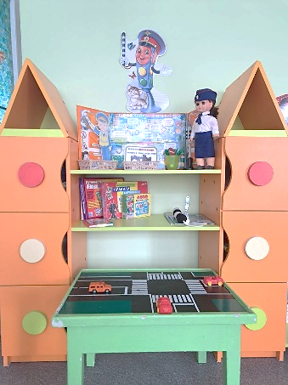
В 2019 году в МАДОУ № 47 был разработан проект программы «Уважайте светофор», направленный на совершенствование развивающей предметно-пространственной среды для осуществления качественного обучения воспитанников безопасному поведению на улицах города. На тот момент в детском саду существовали только центры безопасности в группах, которые в первую очередь и подверглись реконструкции. Центры ПДД пополнились игровыми макетами перекрёстков с дорожной разметкой, с инфраструктурой города, транспортом и пешеходами; новыми дидактическими, настольно-печатными играми: «Узнай знак по загадке», «Сложи светофор», «Сложи знак», «Разрезные картинки», «Красный, жёлтый, зелёный»; наглядными пособиями: «Дорожная азбука», «Опасные ситуации»; художественной литературой. Педагоги при поддержке родителей собрали кейсы для организации сюжетно-ролевых игр, которые теперь не перегружают пространство центра и в любой момент, использовав их содержимое, можно организовать сюжетно-ролевые игры «Автомастерская», «Машины города», «Водители и пешеходы», «Заправочная станция». Кейсы содержат различные атрибуты для игр: комплекты чехлов для ширм «Автозаправка», «Автовокзал», «Пост ДПС», накидки автотранспорта на стулья, ролевые костюмы, дорожные знаки, пешеходные дорожки…
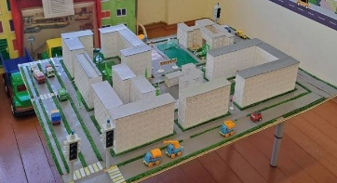
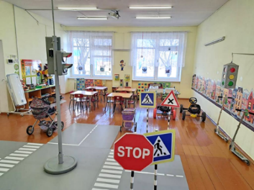
При незначительной рокировке помещений детского сада, предназначенных для образовательной деятельности, было определено место для оформления кабинета ПДД «Светофорчик», который наполнился всем необходимым учебным оборудованием и дидактическим материалом для обучения воспитанников правилам дорожного движения, перекрёстком с учебным светофором и дорожными знаками, магнитным панорамным планшетом «Азбука города», макетом микрорайона с инфраструктурой города Краснотурьинска, где находится детский сад, тренажёрами, информационными стендами. Кабинет оборудован проектором для просмотра слайдовых презентаций, фильмов, что позволяет вызвать активный познавательный интерес у детей к изучаемым явлениям. В оборудованном кабинете постоянно организуются с воспитанниками обучающие занятия в виде бесед, игр, экскурсий с целью формирования знаний о правилах безопасного поведения на улице и дорогах, умения применять эти знания в различных дорожных ситуациях. Осуществляются просмотры театрализованных постановок по ПДД, викторины, конкурсы, тренинги.
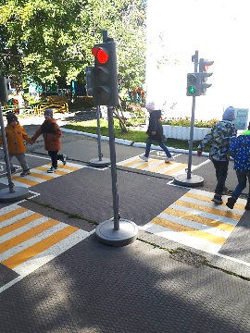
На внешней территории МАДОУ № 47 находится автогородок «Островок безопасности», с автоматизированным мини-перекрёстком, оснащённый светофорным оборудованием с электропитанием, дорожными знаками дорожной разметкой и разметкой пешеходных переходов, информационным стендом, автомобилями, велосипедами, самокатами. На территории автогородка ребята учатся, в приближенных к реальным условиям, ориентироваться в городе, понимать сигналы светофора, соблюдать правила перехода дороги, отрабатывать в практических упражнениях навыки поведения на дороге в условиях городской среды. На площадке круглогодично организуются с воспитанниками сюжетно-ролевые игры «Водители и пешеходы», «Путешествуем на автобусе»; мини-тренинги «Дорожные ловушки», «Игры во дворе», тематические дни «День велосипедиста», «День рождения светофора», соревнования «Лучший пешеход».
В 2024 году проект, начатый в 2019 году, закончился и позволил разработать полноценную программу по профилактике детского дорожно-транспортного травматизма «Уважайте светофор». Программа направлена на совершенствование в МАДОУ № 47 условий, оптимально обеспечивающих процесс обучения детей дошкольного возраста правилам дорожного движения и формирование у них необходимых умений и навыков, выработка положительных, устойчивых привычек безопасного поведения на улицах города. [3] Программа охватывает всех участников образовательного процесса: детей дошкольного возраста, родителей (законных представителей), педагогов и социальных партнёров и предусматривает различные формы образовательной деятельности.
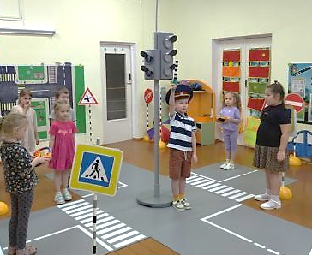
Имея достаточно хорошую РППС, для обучения и воспитания детей дошкольного возраста в формировании основ безопасного поведения на дороге, было решено создать отряд юных инспекторов движения МАДОУ № 47 (ЮИД). В отряде занимаются дети старших и подготовительных к школе групп детского сада. Ежегодно в начале учебного года, в октябре месяце, происходит торжественное посвящение в ЮИДовцы воспитанников старших групп. По традиции открывают праздник действующие отрядовцы с выступлением агитбригады. Потом с потенциальными ЮИДовцами проводится квест-игра на выявление знаний правил дорожного движения. С гордостью они получают удостоверение и значок ЮИД. После этого начинаются будни юных инспекторов, которые состоят не только из обучающих занятий, но и других интересных и значимых мероприятий. Ребята вместе с руководителем отряда и руководителями отделений (воспитателями групп) участвуют в акциях: «Внимание, дети!»; «Шагающий автобус»; «Письмо водителю и пешеходу», изготавливая письма-обращения к водителям; «Засветись!», осуществляя рейды по выявлению световозвращающих элементов на верхней одежде воспитанников; выпускают стенгазеты; организуют конкурсы и выставки рисунков, которые размещаются в художественной галерее детского сада; проводят с младшими детьми игры, викторины, приглашают их на выступления агитбригады ЮИД, рассказывая малышам о нужности правил дорожного движения и их неукоснительного соблюдения. В 2024 году на муниципальный конкурс «Детские исследовательские проекты» ЮИДовцами были представлены два проекта: «История дорожных знаков», «История создания светофора». Первый проект был удостоен звания победителя в номинации «За глубину знаний» и принял участие в XVII Региональном конкурсе исследовательских работ и творческих проектов дошкольников и младших школьников «Я - исследователь» в городе Верхотурье. В муниципальном конкурсе «Завтрак по ПДД», организаторами которого являются ГИБДД, Управление образования ГО Краснотурьинск и Центр детского творчества, наши воспитанники второй год занимают первые места.
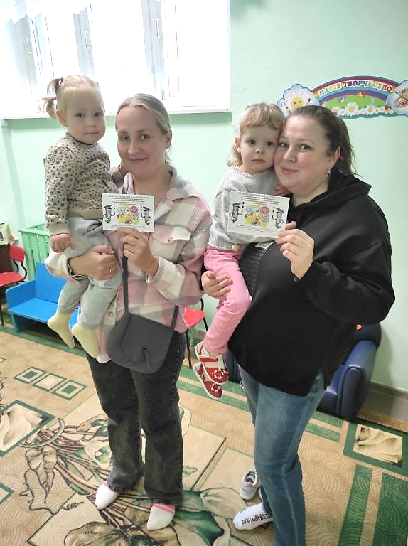
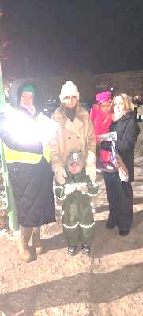
Родители – главные помощники в воспитании грамотного пешехода. Они не только помогают в пополнении развивающей среды в группах, изготавливая совместно с детьми плакаты, пособия, макеты, но и с удовольствием посещают практические занятия, которые проводятся на территории кабинета «Светофорчик», в целях профилактики ДДТТ. Родители активно участвуют в различных акциях, конкурсах, организуемых детским садом. Для эффективного включения родителей в работу по профилактике ДДТТ в детском саду организован «Родительский патруль». В рамках работы которого организуются ежемесячные профилактические рейды вблизи детского сада: контроль за обеспечением безопасности при перевозке несовершеннолетних в качестве пассажиров, популяризация использования детских удерживающих устройств и ремней безопасности, использование световозвращающих элементов на верхней одежде в тёмное время суток. Представители патруля ведут разъяснительную работу с детьми и родителями о необходимости соблюдения ПДД.
Непосредственными исполнителями работы по БДД с детьми и родителями в ДОО являются воспитатели. Задача, которая стоит перед педагогами – не столько обучение правилам дорожного движения, сколько воспитание безопасного поведения у детей на улице, на дорогах, в транспорте. Помимо того, что педагоги регулярно проходят курсы повышения квалификации по теме организации обучения воспитанников БДД, с ними проводятся практические мероприятия, направленные на повышение педагогической компетентности. В кабинете ПДД «Светофорчик» организуются: тренировочные занятия, педагогические гостиные, где воспитатели делятся опытом по созданию пособий для организации игровой деятельности с воспитанниками, практические семинары: «Организация сюжетно-ролевых игр по БДД», «Дорожные ловушки», «Использование дидактических игр по обучению детей дошкольного возраста ПДД». Благодаря таким встречам каждый раз происходит пополнение РППС в группах какими-либо материалами или пособиями по БДД. На площадке автогородка «Островок безопасности» с воспитателями проводятся обучающие тренинги для дальнейшей отработки с детьми навыков перехода проезжей части.
Для формирования у юных пешеходов навыков безопасного поведения на дороге используем ближайшее окружение детского сада. МАДОУ № 47 находится в юго-восточной части города Краснотурьинска внутри микрорайона, который окружён дорогами с интенсивным движение автотранспорта. Более 50% детей и родителей каждое утро в «час пик», идя в детский сад, пересекают проезжую часть. То же самое происходит и вечером, когда люди возвращаются с работы, а дети – из детского сада. И хотя перекрёстки оборудованы пешеходными переходами, как регулируемые светофорами, так и не регулируемые, всем участникам дорожного движения нужно быть предельно внимательными. Во время целевых экскурсий воспитатели обращают внимание юных пешеходов на различные ситуации: на взаимодействие пешеходов и транспорта, на работу светофора, на назначение некоторых дорожных знаков. На прилегающей территории к детскому саду совместно с сотрудниками ГИБДД проводятся профилактические акции, когда дети раздают письма – обращения к водителям, обращают их внимание на осторожность на дороге. Ребята с радостью принимают приглашение на посещение театральных постановок и участвуют в играх, проводимых ЮИДовцами ЦДТ.
Анализируя возможности РППС в МАДОУ № 47 в осуществлении обучающих мероприятий по БДД, можно сказать, что среда эффективно способствует формированию у воспитанников знаний правил дорожного движения и навыков безопасного поведения на дороге, полностью отвечает требованиям нормативных документов.

Список источников
- Методические рекомендации для руководителей и воспитателей дошкольных образовательных организаций по формированию у воспитанников основ безопасного поведения (на природе, на дорогах, на объектах транспортной инфраструктуры, на транспорте, в быту, социуме, информационном цифровом пространстве)
- Федеральный государственный образовательный стандарт дошкольного образования (утв. Приказом Министерства образования и науки РФ от 17 октября 2013 г. № 1155 с изменениями от 17 февраля 2023 г.
- Образовательная программа по профилактике ДДТТ «Уважайте светофор». (Программа разработана творческим коллективом педагогов МАДОУ № 47 утверждена приказом заведующего №115/5 от 30.08.2024г., одобрена педагогическим советом МАДОУ № 47 протокол № 1 от 30.08.2024г.)

